인스타그램 카드뉴스 16편 (카드 7장 + 본문)
[카드 1/7]
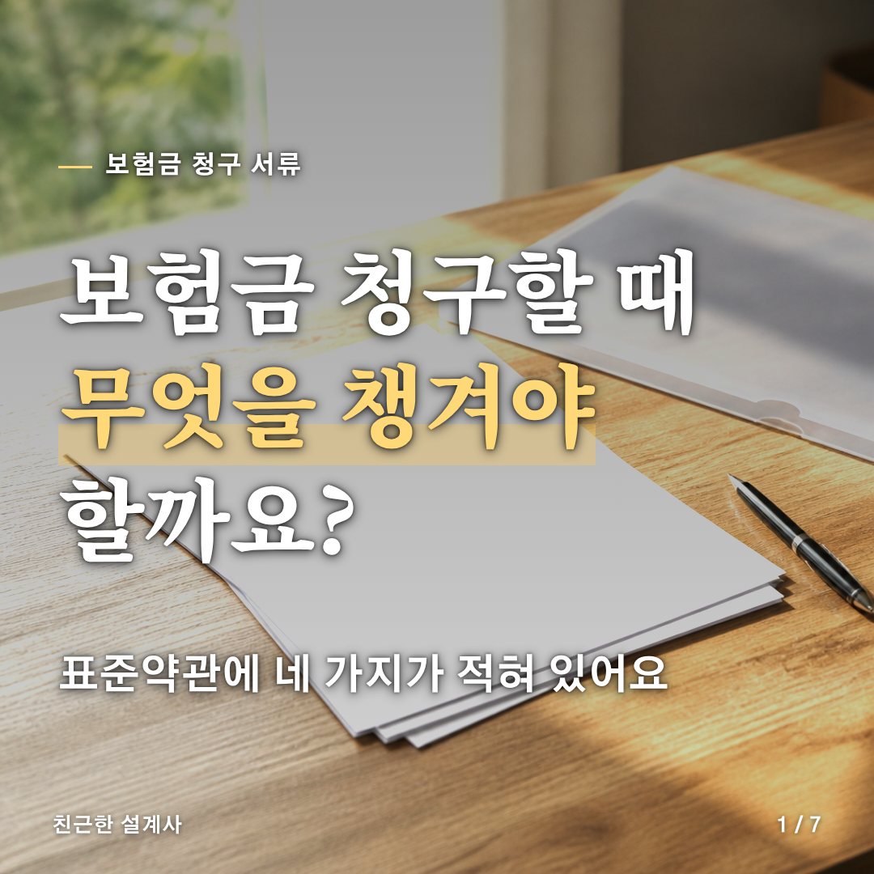
[카드 2/7]
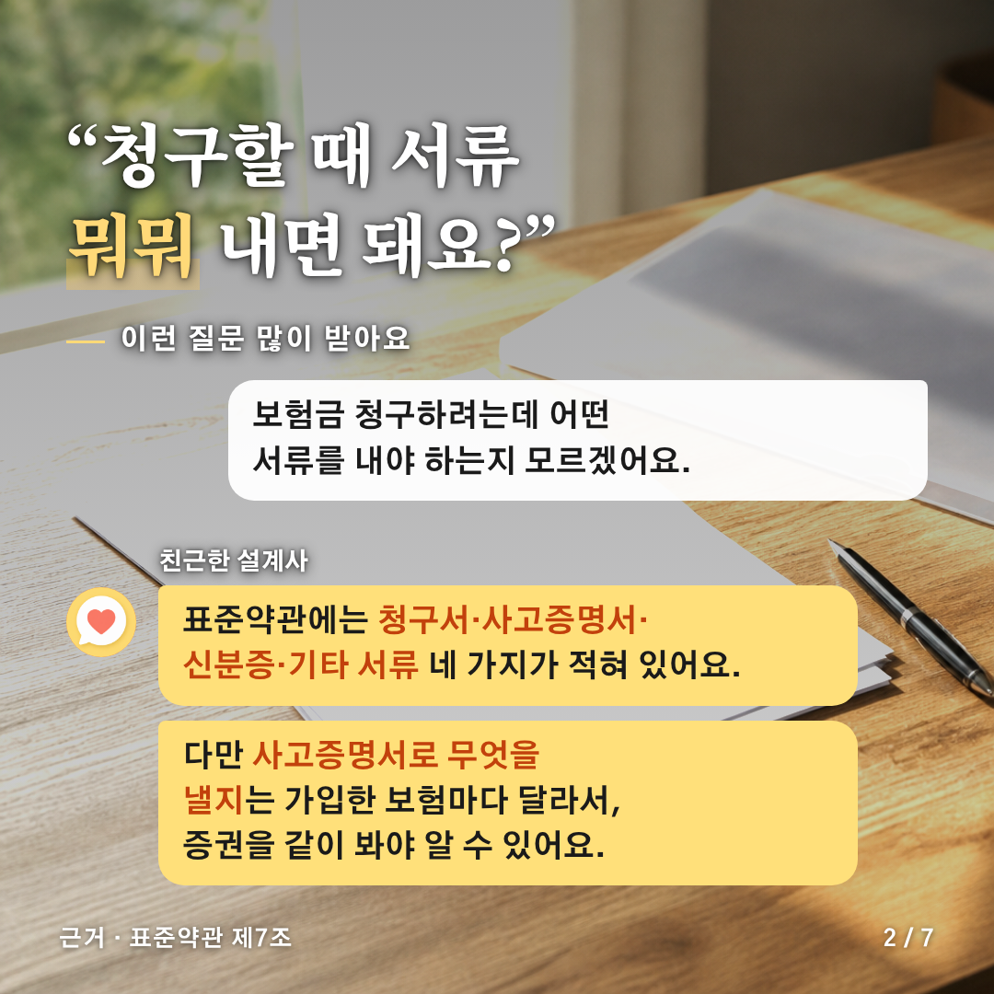
[카드 3/7]
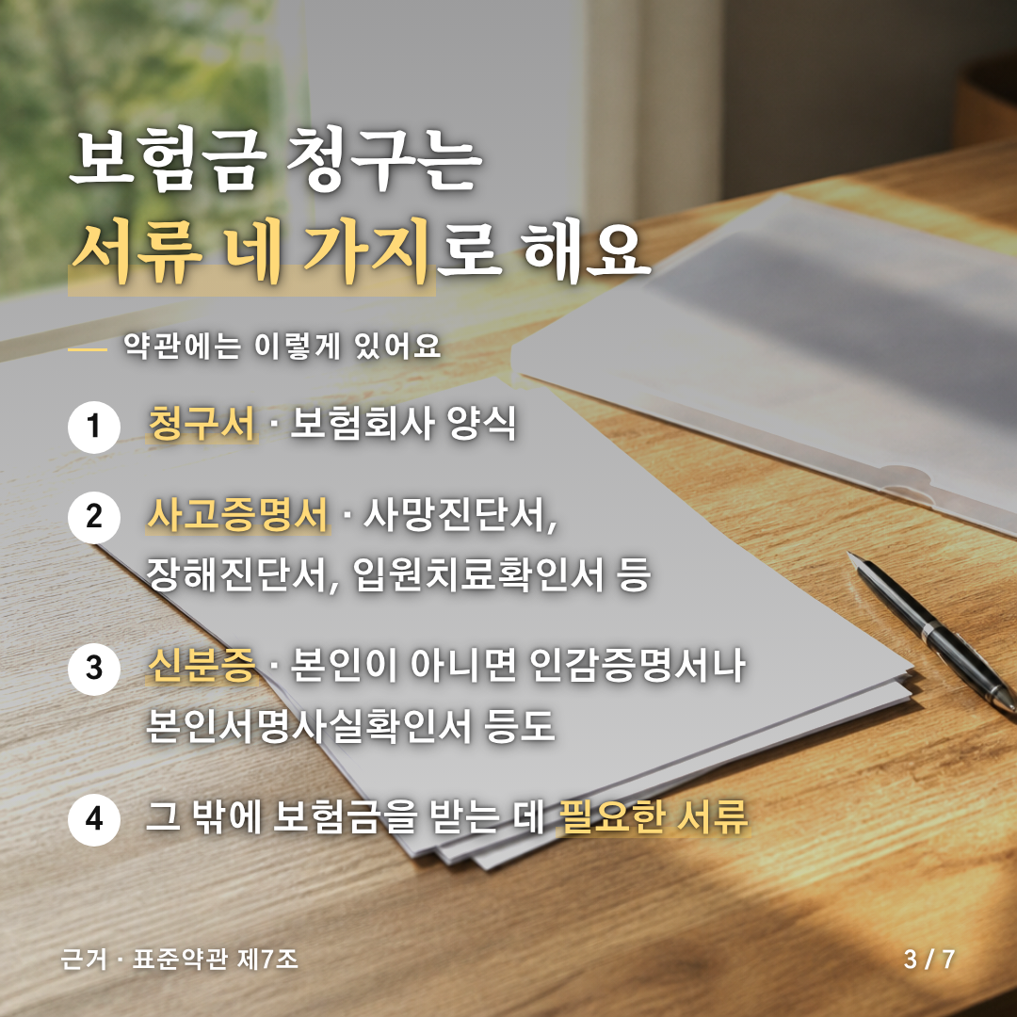
[카드 4/7]
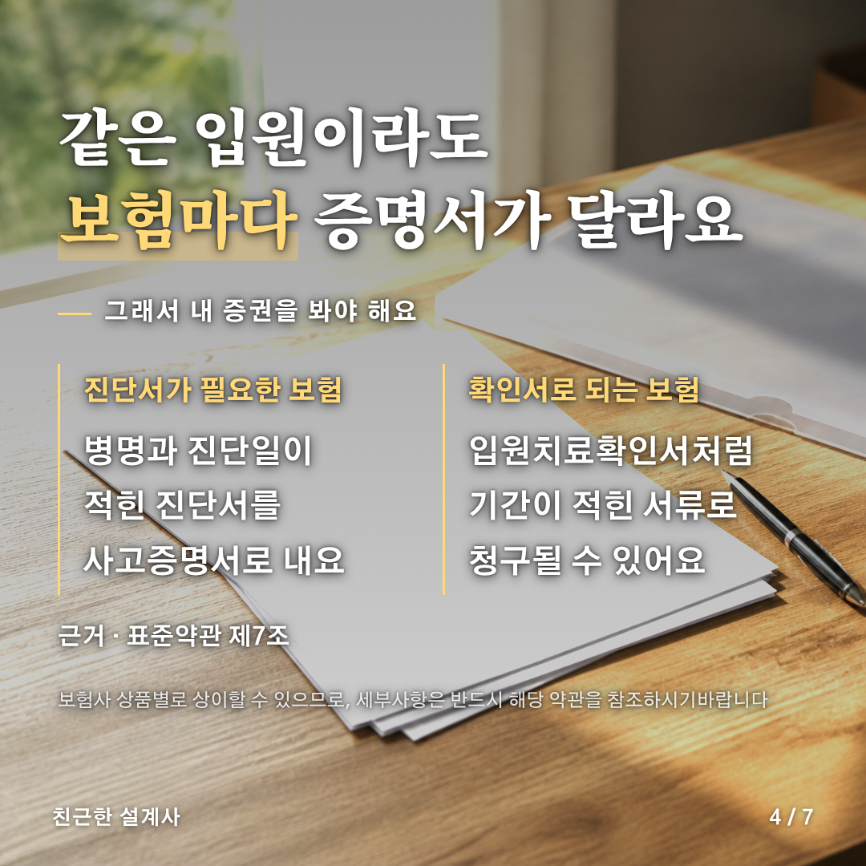
[카드 5/7]
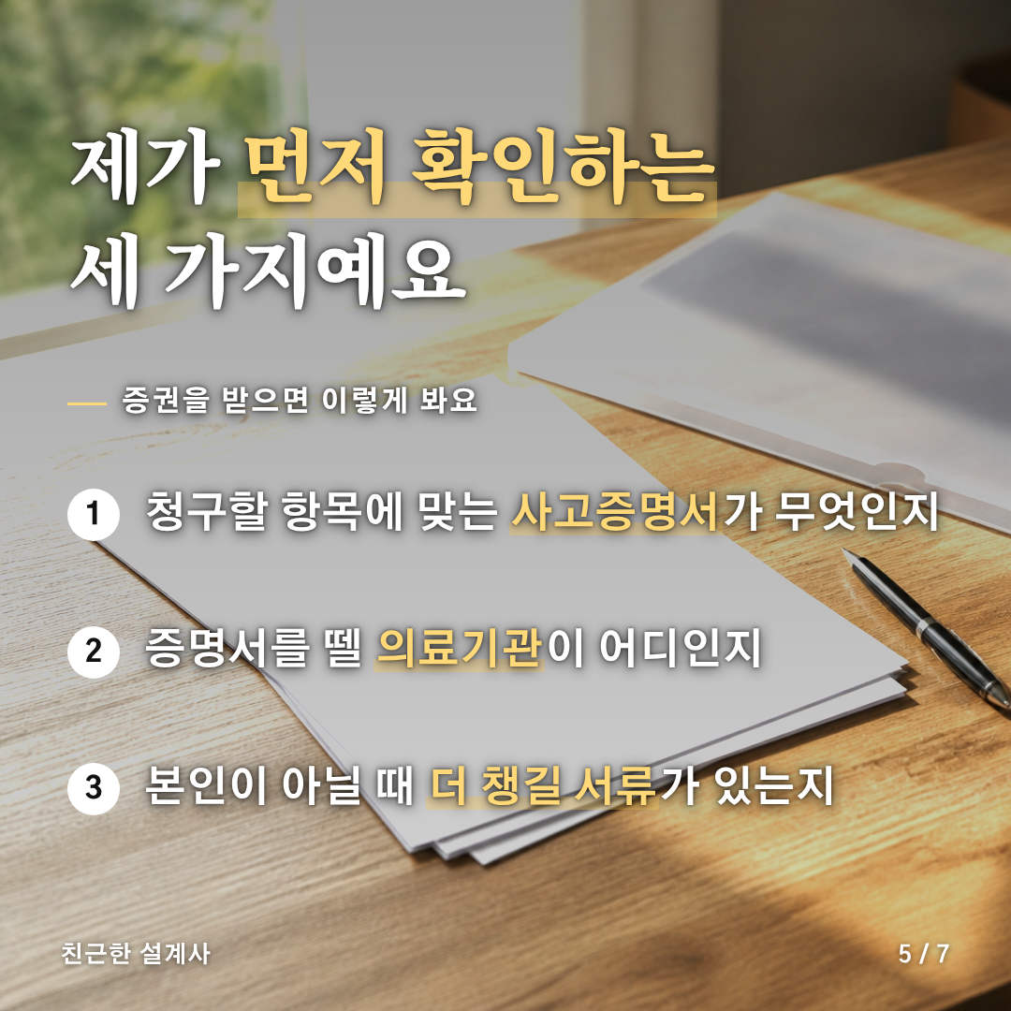
[카드 6/7]
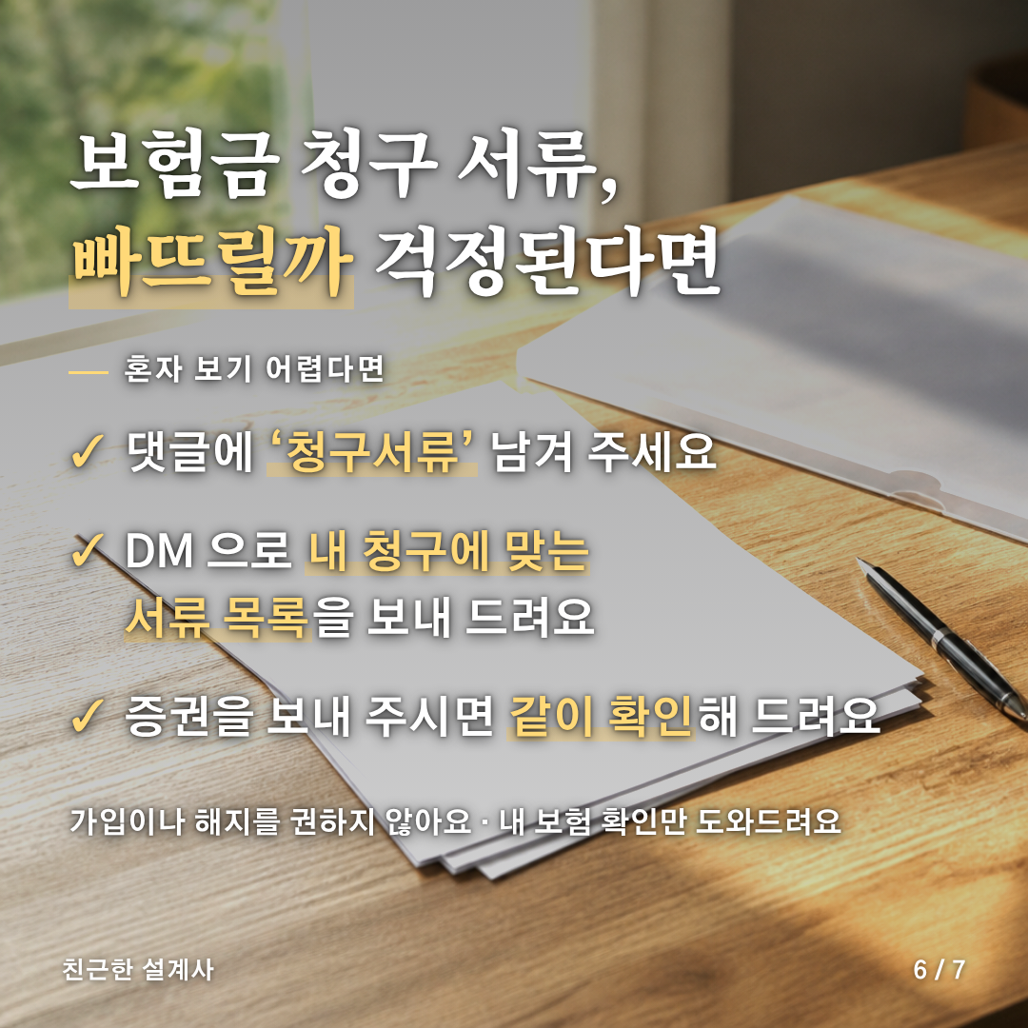
[카드 7/7]


[게시물 본문]
보험금 청구할 때, 무엇을 챙겨야 할까요?

"청구할 때 서류 뭐뭐 내면 돼요?"
이렇게 묻는 분이 많아요.

📌 약관에는 이렇게 있어요 (표준약관 제7조)
① 청구서(보험회사 양식)
② 사고증명서(사망진단서, 장해진단서, 입원치료확인서 등)
③ 신분증(본인이 아니면 인감증명서나 본인서명사실확인서 등도)
④ 그 밖에 보험금을 받는 데 필요한 서류
사고증명서는 국내외 의료기관에서 발급한 것이어야 해요.

🔍 그런데 사람마다 달라요
• 어떤 보험은 진단서를 사고증명서로 내요
• 어떤 보험은 입원치료확인서처럼 기간이 적힌 서류로 청구돼요

🗂 제가 증권을 받으면 먼저 이 세 가지를 봐요
① 청구할 항목에 맞는 사고증명서가 무엇인지
② 증명서를 뗄 의료기관이 어디인지
③ 본인이 아닐 때 더 챙길 서류가 있는지

💬 보험금 청구 서류, 빠뜨릴까 걱정된다면
댓글에 '청구서류' 남겨 주세요.
DM 으로 내 청구에 맞는 서류 목록을 보내 드리고, 증권을 보내 주시면 같이 확인해 드려요.
가입이나 해지를 권하지 않아요. 내 보험 확인만 도와드려요.

보험사 상품별로 상이할 수 있으므로, 세부사항은 반드시 해당 약관을 참조하시기 바랍니다.

#보험금청구 #청구서류 #보험상식
#보험금청구 #청구서류 #보험상식

[네이버 클립·릴스 영상 설명 (300자 안쪽)]
보험금 청구할 때, 무엇을 챙겨야 할까요?
표준약관에는 청구서·사고증명서·신분증·기타 서류 네 가지가 적혀 있어요 (표준약관 제7조).
다만 사고증명서로 무엇을 낼지는 보험마다 달라서 증권을 같이 봐야 해요.
궁금하면 댓글에 '청구서류' 남겨 주세요. DM 으로 서류 목록을 보내 드려요.
보험사 상품별로 상이할 수 있으므로, 세부사항은 반드시 해당 약관을 참조하시기 바랍니다.
#보험금청구 #청구서류 #보험상식

